СТАЛИНГРАДСКАЯ БИТВА
В 6 классе был проведен классный час , на котором говорили о битве, ставшей коренным переломом в ходе Великой Отечественной войне.
Сталинградская битва 1942-1943 года началась на правобережье Дона, в ней участвовало более 2 млн человек, в том числе армии Италии, Румынии, Венгрии и Хорватии, а погибло более миллиона. Она была отмечена самыми кровавыми уличными боями в разрушенном Сталинграде и невероятным героизмом советских солдат трех фронтов, который потряс немцев, уничтожил группу армий «В» и подорвал их боевой дух.
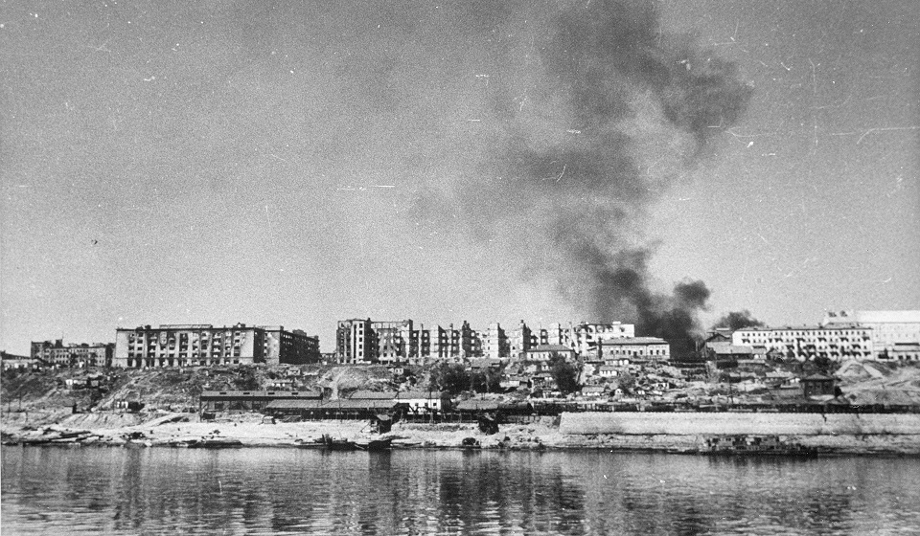

Цели Гитлера в Сталинграде:
- захватить город, который носит имя вождя СССР, и подавить дух врага;
- совершить реванш после поражения под Москвой и поднять дух вермахта;
- отсечь Кавказ от всего СССР;
- лишить Сталина бакинских нефтепромыслов;
- оставить Красную армию и советскую промышленность без топлива, зерна и иных жизненно важных ресурсов;
- поставить под свой контроль весь аграрный юг Советского Союза;
- в итоге, победив Сталина в городе его имени, вовлечь в войну «сомневающихся» на тот момент Турцию и Японию.
Все это, по мнению Берлина, заставило бы Москву капитулировать.
Началом Сталинградского сражения считается 17 июля 1942 года. Тогда авангарды 6-й армии Паулюса на реках Чир и Цимла вступили в бой с подразделениями 62-й и 64-й армий Сталинградского фронта. Завершение — 2 февраля 1943-го, когда в плен сдалась гитлеровская группировка, основу которой составляли остатки 6-й армии вермахта, а также подразделения 8-й итальянской, 3-й и 4-й румынских и 2-й венгерских армий в Сталинградском котле.

Ход битвы
К середине июля 1942-го на Сталинградском направлении превосходство противника над Красной армией в самолетах было более чем в два раза. В танках и артиллерии — в 1,3 раза. К концу июля – началу августа немцы выдавили подразделения 62-й и 64-й армий на левобережье Дона. Часть наших дивизий оказалась в окружении.
28 июля Сталин издал приказ №227 «Ни шагу назад!». К отступающим применялись самые жесткие меры, вплоть до расстрела. За три недели наступления немецкие танки 4-й армии Гота подошли к Сталинграду с юга, 14-й танковый корпус — с севера, шесть дивизий 6-й армии Паулюса — с запада.
23 августа город на Волге был уничтожен самой массовой суточной бомбардировкой в истории войны — 2 тысячи самолето-вылетов 4-го воздушного флота люфтваффе разрушили город, где до начала боев проживало около 400 тысяч человек, убив пятую часть горожан. Весь сентябрь немцы пытались сбросить наши войска в Волгу.
Тракторный завод под обстрелами продолжал выпускать танки, которые с проходной уходили в бой. Подкрепления шли с левого берега Волги катерами и баржами. Их подвергали постоянным бомбежкам люфтваффе.
14 октября пять немецких дивизий начали наступление при поддержке тысячи самолетов. К 11 ноября немцы вышли к Волге на участке в полкилометра. Но потеряли до половины личного состава.

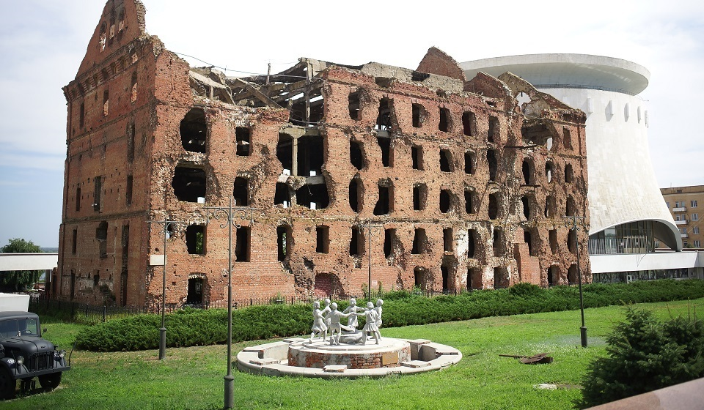
19 ноября в рамках операции «Уран» началось контрнаступление Красной армии. 23 ноября в районе Калача-на-Дону огромная фашистская группировка, пытавшаяся захватить Сталинград, была окружена. В течение декабря были разгромлены итальянские, румынские и некоторые немецкие части. Были отбили попытки танковых дивизий Манштейна пробить коридор к Паулюсу. В январе 1943-го 6-я армия советскими ударами была разделена на две части.
31 января была ликвидирована южная группировка фашистов, пленен фельдмаршал Паулюс с 24 генералами. 2 февраля капитулировала северная группировка немцев.
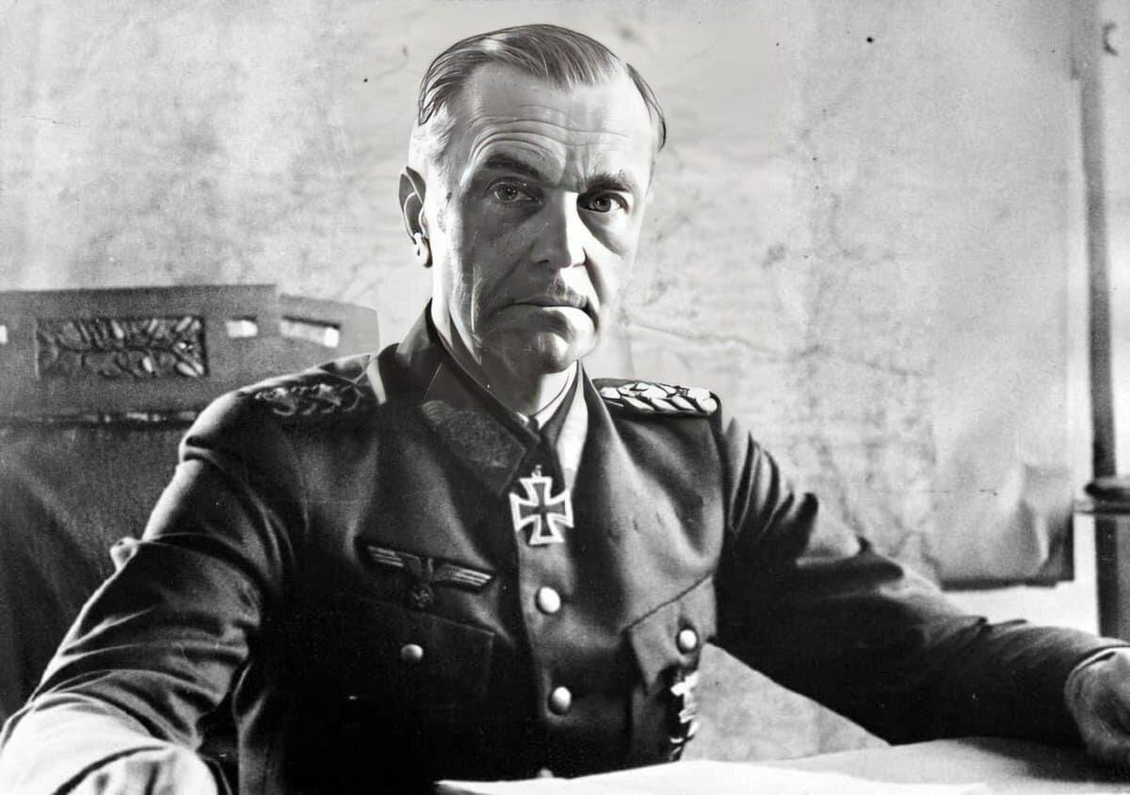

Итоги и значение
Капитуляция 20 немецких дивизий стала днем национального траура для Третьего рейха и сильным ударом по психике Гитлера. Победа СССР в Сталинграде переломила ход Второй мировой войны. Ни Турция, ни Япония, бывшие союзниками Германии, не рискнули начать боевые действия против Советского Союза. А США и Британия вынуждены были согласиться с главной ролью СССР в подавлении Германии — увеличились поставки в Союз вооружений, приблизилось открытие Второго фронта.
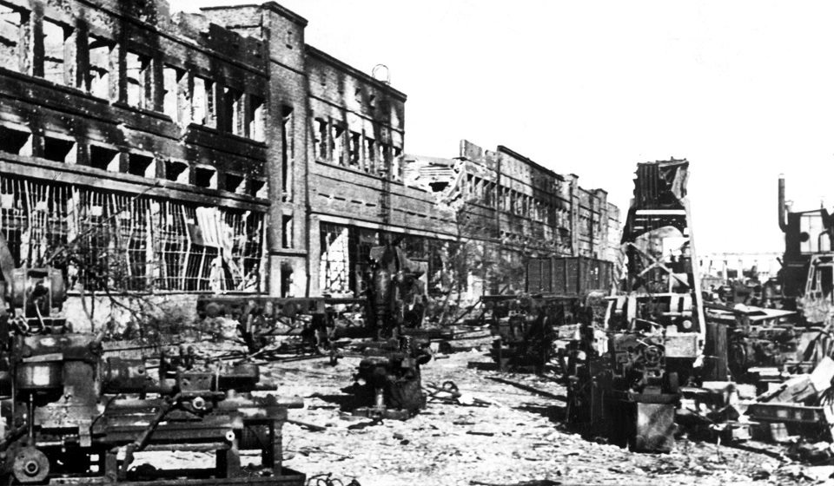
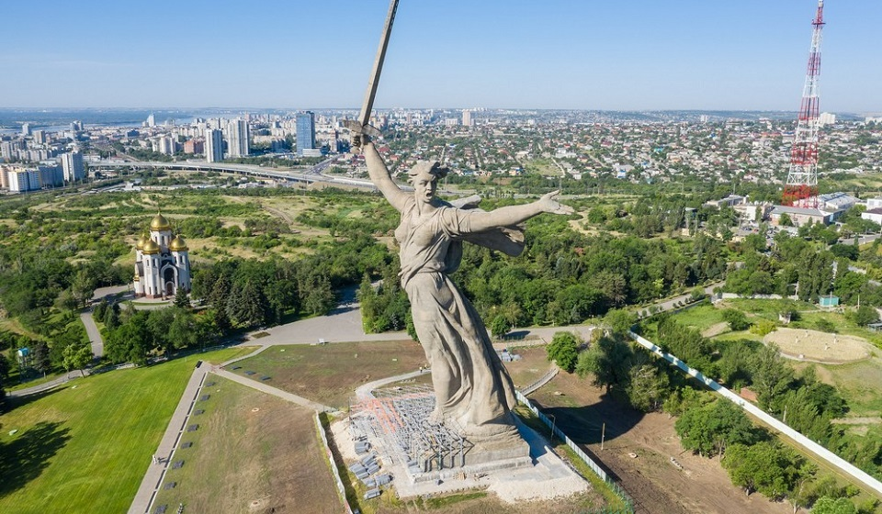

Классный руководитель Дадукина Г.В.

